Après avoir téléchargé le fichier,
Dézippez-le en double-cliquant dessus. Vous obtiendrez quelque chose comme ceci
Double cliquez sur le fichier « setup », patientez que l’installation se termine : vous devriez avoir à la fin une fenêtre comme celle-ci
Cliquez alors sur « close ».

Votre installation est terminée. Pour tester, ouvrir un fichier Word. Tapez ‘z’. Si la lettre qui s’affiche est effectivement ‘z’, vous êtes sur le clavier Français. Alors pour obtenir le clavier Pulaar, appuyez simultanément sur les touches ‘Ctrl’ et ‘Shift’ et relâchez. Tapez sur ‘z’, vous devez alors obtenir ‘ɗ’. Si tel est le cas, vous êtes bien sur le clavier Pulaar. Pour revenir au clavier Français, il suffit d’appuyer sur ‘Ctrl+Shift’…
Correspondances caractères Français / Pulaar
Français Pulaar Français Pulaar
Z Ɗ z ɗ
V Ɓ v ɓ
Q Ŋ q ŋ
X Ƴ x ƴ
^ Ñ ^ ñ

Ci-dessous des indications visuelles sur le clavier…

Si la manipulation décrite ci-dessus ne fonctionne pas, alors vous devez compléter par la procédure suivante ;

Rendez-vous alors au panneau de configuration (en allant à démarrer, panneau de configuration), double cliquez sur « options régionales et linguistiques » ;
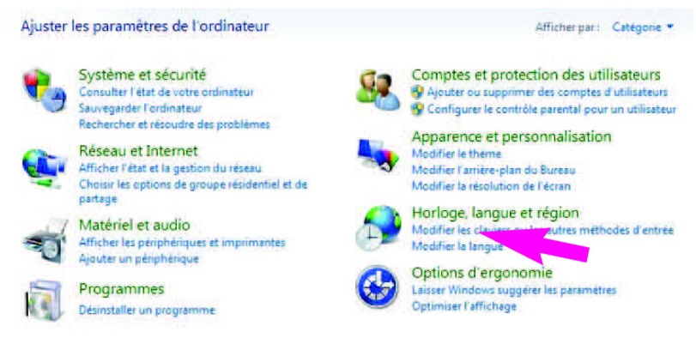
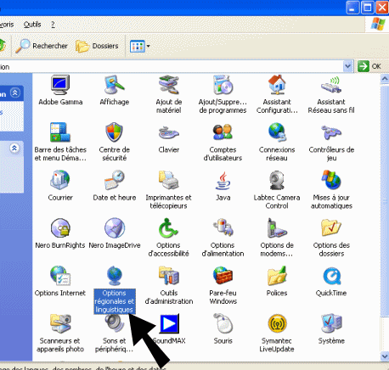
Cliquez alors sur l’onglet « langues » puis « détails »
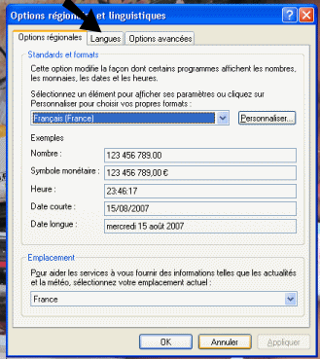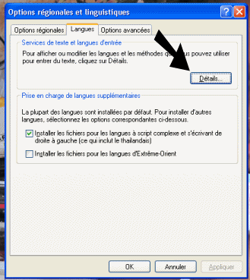
Vous verrez alors cette fenêtre, et pouvez lire « Pulaar (Muritani) ».
Cliquez sur « barre de langues » tout en bas de la fenêtre et cochez la case « afficher la barre de langues sur le bureau ».
Fermer tout et vous verrez au dessus de la barre de notification l’affichage de votre clavier.

